Министерство образования Республики Беларусь
Учреждение образования
Кафедра ИИТ

Лабораторная работа №1
По дисциплине «Операционные системы»
Тема: «ИНТЕРФЕИС. ФАИЛЫ. КОМАНДЫ»

Выполнил:
Студент 2 курса
Группы ИИ-23
Романюк А.П.
№220073
Проверил:
Чеслов А.В.

2023
Часть 1.
Определить путевое имя рабочего каталога. Как обозначается корневой
каталог? Какое путевое имя получили (относительное или абсолютное)?
Создать в начальном каталоге два подкаталога. Просмотреть содержимое
рабочего каталога. Просмотреть содержимое родительского каталога, не
переходя в него.
Перейти в системный каталог. Просмотреть его содержимое. Просмотреть
содержимое начального каталога. Вернуться в начальный каталог.
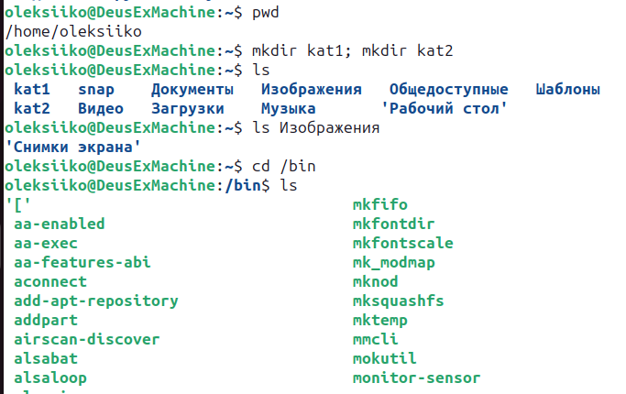
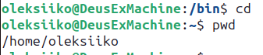
Удалить созданные ранее подкаталоги.
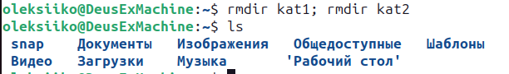
Получить информацию по командам ls и cd с помощью утилиты man. Изучить
структуру man-документа.
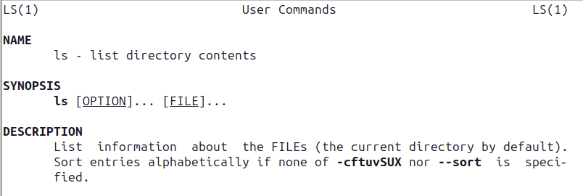
(по неизвестным причинам ни одна из вспомогательных команд не дает информацию о cd.)
структура ман-документа:
NAME, SYNOPSIS, DESCRIPTION, AUTHOR, REPORTING BUGS, COPYRIGHT, SEE ALSO.

Получить краткую информацию по командам ls и cd с помощью команды
whatis и apropos. В чем различие?
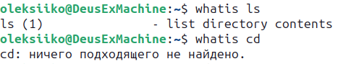
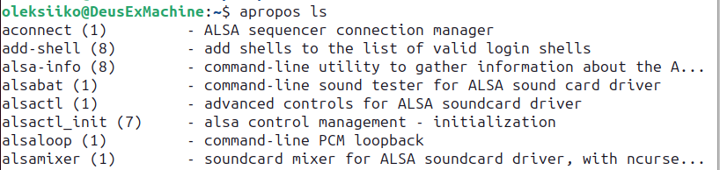

То же, что и в п.5, только с помощью команды info.
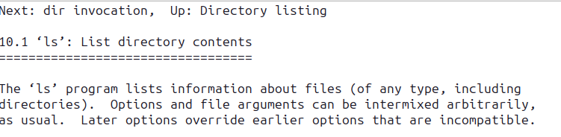
Часть 2
Установил необходимые библиотеки и настроил интерфейс под себя, заменил заставку раб. Стола, добавил английский язык и т.п.
Часть 3.
1. Создайте в домашнем каталоге следующую структуру подкаталогов
(существующие каталоги не удаляйте!)
a. домашний каталог ----|
1. |-ВашаФамилия-|
a. |-1-|
b. | |-2
c. | |-3
d. |
e. |-4
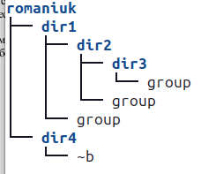
2. Скопируйте файл /etc/group в каталог 1 используя абсолютные имена
копируемого файла и каталога назначения.
3. Скопируйте файл /etc/group в каталог 2 используя абсолютное имя
копируемого файла и относительное имя каталога назначения.
4. Скопируйте файл /etc/group в каталог 3 используя относительные имена
копируемого файла и каталога назначения.

5. Скопируйте файл /etc/group в каталог 4
используя абсолютные имена
копируемого файла и относительное имя каталога назначения с использованием
специального символа ~.
6. При помощи одной команды зайдите в каталог 3.
7. Удалите файл group из каталога 4 при помощи одной команды.

8. Перейдите в свой домашний каталог. Удалите каталоги 1 и 4.
9. Выведите первые и последние 13 строк файла /etc/group.
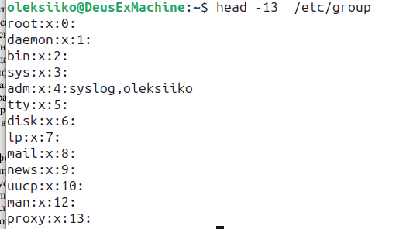
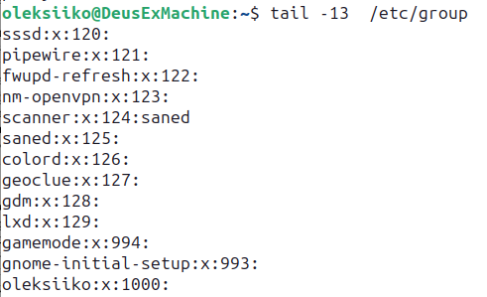
Вывод: освоил использование некоторых функций в командной строке линукс.

